**工学院**

**本科生毕业设计（论文）**

**开题报告**

设计题目 基于GPS的生菜田间

自动导航系统

所属系别 机电工程系

班 级 机电 171

学 号 2017307160106

学生姓名 郭奇志

指导教师 谭彧

|  |  |
| --- | --- |
| 评议结论 | （结合大家意见，就选题的理论、实践意义、实验设计方案、研究的预期结果及学生分析、综合问题的能力、表达能力等方面做出评议，并提出是否通过的建议）。      考核组成员签字：  年 月 日 |

**1、绪论**

**1.1 选题背景与意义**

我国是一个农业大国，农业自古以来就是国民经济的基础，也是经济发展、社会安定、国家自立的基础，可以说农业的兴衰成败关系到国民经济的全局。近年来，随着工业化进程的加快发展以及人口老龄化问题的日益凸显，现代化智能农业装备的研究变得越来越迫切。作为为现代精准的核心技术之一，21世纪现代知识农业的重要形式，精准农业是在现代工程技术、生物技术、信息技术等高新技术发展起来的农业生产形式。为了有效的提高农业生产的水平，针对田间机械作业上的瓶颈问题，从“精准”农业技术着眼，利用GPS自动导航系统应用在生菜田间播种、施药等环节加以运用，提高农业生产的经济效益和社会效益[1]。

卫星导航不受光线的限制，天黑也可使用。随着GPS稳定的定位支持和对农田环境信息高精细化的需求，研究高精度的组合导航系统势在必行。而精细农业的要求是农业机械能根据其在不同空间位置上的需求来对农机进行相应的控制,使其能达到在给定的行驶速度下进行自动变量播种、变量施肥、变量喷洒农药等要求，仅靠驾驶员的工作经验是很难满足这一要求的，从而降低农业生产效率。农业机械的自动导航技术给精细农业提供了一种有效手段。由于GPS 导航是一种实用、稳定并且可靠的导航技术，研究基于GPS的生菜田间导航系统，不仅可以推进农业机械装备的智能化发展，也是实现农业机械装备智能化的有效途径。

为了提高生产效率，人类一直都在研究农业生产方式。一方面，人类开始不断研究高效低污的农业生产方式。一直以来，在农林牧业方面对病虫害的防治，农药起到了必不可少的作用。但是很多时候由于我国采用的施药方式主要是粗放式统一施药，即使是机械式施药，由于植保机械的盲目作业以及雾喷或漏喷，造成低效浪费，这严重影响到农业生态环境，更是严重危害人体健康[2]。所以说实现农业机械自动定位导航代替驾驶员的任务迫在眉睫。另一方面，我国可耕种的土地面积非常大，研究农业机械自动化，实现自动导航，很大程度上能够解决此类问题。研究基于GPS的生菜田间自动导航系统，搭载播种装置即可实现田间固定间距播种，搭载施药装置即可实现无人施药。在减轻体力劳动、防止药物中毒等方面具有实际意义。农业机械要进一步发展,不仅要在机械结构和功能上下功夫,更需要利用卫星导航技术与信息系统相结合,实现精准的定位与科学的作业规划。通过现代化的田间管理,有利于因地制宜的调整农作物的生长状态,保证播种﹑施肥﹑植保﹑收获等机械作业的精确性[3],能够有效提升农作物产量和品质,并同时保护环境，实现农业的可持续发展。

**1.2 国内外研究现状及发展趋势**

**1.2.1 发展趋势**

路径规划是农业车辆导航的最基本的环节之一，它是按照某一性能指标规划一条从起始状态到目标状态的最优或近似最优的无碰路径[4]。根据不同的实际应用要求，路径规划方法可采用如成本最低、距离最短、行车时间最少等不同的标准。但无论在哪种标准形式下，路径规划的最终目的就是在给定的田地中寻找最优路径[5]。许多如自动喷洒农药、收割作业、插秧耕作等农田作业，在作业前都需要对操作范围进行预先规划，以使作业高效有序的完成。目前研究的农业车辆导航路径规划主要有直线路径规划和转弯路径规划。农田中作物种植通常都是按照地垄间相互平行的方式进行种植，农田种植整体是整齐的，因此进行路径规划时可以把作物行都当作平行的直线进行处理。作业前预先规划好路径对提高农田作业的工作效率以及提高农产品品质具有重要的意义。

**1.2.2 GPS导航路径规划技术国外研究现状**

西方学者在研究路径规划关键技术方面，在做了大量的分析研究和试验的基础上解决了许多关键问题。美国学者Reid John F 和 Searcy SW 应用 Hough 变换，检测了农业图像中作物行的线特征，并用这些线特征对拖拉机的转向控制信号进行了计算[4]。Hossein Mousazadeh通过对现有的模糊逻辑算法、航位推算法、智能算法和机器视觉等导航方法进行了归类总结，分析了每种算法的定义和优缺点[6]。Michel Taix和 Philippe Soures等人对常见的农业机械作业路径进行分析研究，提出了一种路径规划算法，该路径规划算法能够适应于不同的作业任务。他们首先通过对简单凸多边形地块进行分析，介绍了几何推理法和 Hamiltonian 路径搜索法，然后通过对凹多边形地块进行区域分解、合并和部分子区域衔接，研究出了一种能够规避不同大小障碍物的路径规划方法[7]。T.Oksanen和 A.Visala针对非矩形含障碍物的田块提出了一种能适用于不同农业机械的路径规划算法:自上而下分割法和梯形分割法[8]。E.Garcia等人提出了一种以细胞分裂法为核心算法的路径规划方法[9]。J.Backman等人以农业机械自主导航系统为基础，针对路径跟踪模型提出了一种非线性预测模型[10]。

**1.2.3 GPS导航路径规划技术国内研究现状**

国内学者对导航路径规划的研究大都集中在智能机器人方面，纪晴、段培永对比分析了当前所获得的全覆盖路径规划算法成果，探讨了不同算法在覆盖效率、算法实现难易程度方面的优势和不足[11]。南京理工大学硕士孙涵对基于改进遗传算法的田间路径导航点提取进行研究，设计了一种基于圆形模型的适应度函数，能够有效解决环境噪声干扰下田间路径导航点的提取问题[12]。华中科技大学的硕士吴涛对移动机器人的避障与路径规划进行了研究，华中科技大学的博士戴光明提出了避障路径规划算法[13]，霍迎辉和张连明等提出了最短切线避障路径规划[14]。苏州科技大学的王俭等人为了使机器人能够沿着最短路径进行覆盖，提出了一种以子区域分割为基础的环境建模法[15]。陈鹏对传统的路径规划全覆盖现存的问题进行分析，提出了模糊控制覆盖规划方法和混合式覆盖规划方法，经过试验验证该方法能使机器人对障碍物进行有效躲避[16]。

**2、设计（研究）方案**

**2.1 研究目标**

设计一辆能够自动导航的机械小车，使其能够在GPS生成的导航路径的指引下，在生菜田间行驶并完成喷药、精确灌溉等工作。

**2.2 研究内容**

1. 了解生菜田间种植方式，如垄间距、生菜高度等，针对其种植特点来确定导航路径及方案。
2. 学习GPS信息获取及解析方法，以此来获得车辆实时位置。对GPS信号进行解析与差分计算，生成高精度的田间导航路径。
3. 设计能够实现自动导航的机械小车，与传感器模块、GPS接收模块相连接。
4. 利用STM32单片机，通过编程实现对机械小车车速、转向、施药等动作的控制。
5. 通过试验判断路径识别是否满足精度要求，控制参数是否合理。

**2.3 研究方案**

在确定课题研究内容的基础上，进行GPS导航理论研究、导航系统设计和导航试验研究。理论研究阶段查阅资料和收集文献，为导航设计夯实理论基础。

导航系统设计阶段，结合实际田间作业状况，构建导航系统硬件平台、研宄导航控制算法并开发导航监控上位机软件：搭建导航传感器系统，进行机械小车的改装，以此来实现导航定位与控制；导航方法的研究包括GPS直线导航路径跟踪决策方法，模糊控制算法，可通过MATLAB进行仿真和分析[17]。

导航试验研宄阶段通过一系列的试验方法，验证和分析整个导航系统的稳定性和合理性。

导航系统总体设计框图[18]如图1所示

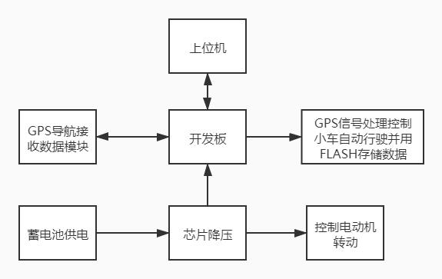

图1

技术路线如图2所示

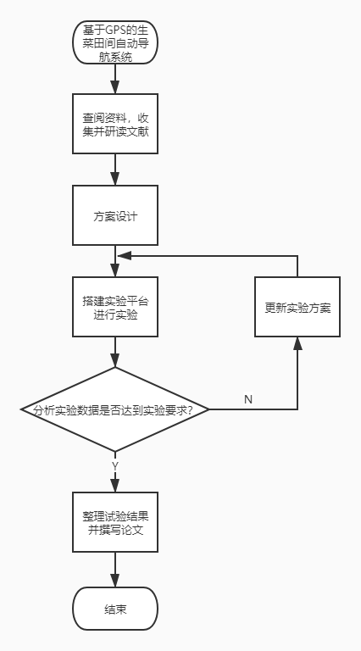

图2

**3、进度计划**

|  |  |  |
| --- | --- | --- |
| 第一阶段 | 2020.12.30-2021.1.11 | 查阅相关资料，熟知研究背景及任务要求，理清思路，撰写开题报告； |
| 第二阶段 | 1.15-2.27 | 利用寒假时间购买硬件材料，设计控制系统总体方案，并进行相关软件学习； |
| 第三阶段 | 3.1-3.15 | 完成机构的设计，搭建硬件设备； |
| 第四阶段 | 3.16-4.5 | 编写相关软件； |
| 第五阶段 | 4.6-5.1 | 完成小车组装，搭出成型系统，进行基于GPS的导航试验； |
| 第六阶段 | 5.5- | 整理试验数据，撰写毕业设计论文，准备答辩。 |

**参考文献（不少于15篇文献）**

1. 叶尔哈孜·哈山哈孜.GPS自动导航驾驶系统在田间机械作业上的推广应用[J].农民致富之友,2018(08):194.
2. 田志会,杨志新.城郊区农业环境问题的成因与对策研究[J].生态经济,2005(01):80-82.
3. 康萌,陈卓,康思远.基于北斗导航技术的农用车田间定位与作业路径规划[J].农机使用与维修,2019(08):17-19.
4. 苗玉彬,王明军.农业车辆导航系统中路径规划策略的研究进展[J].农机化研究,2011,33(05):12-15.
5. 郭刘粉. 基于GPS导航插秧机的路径规划研究[D].浙江理工大学,2018.
6. Hossein Mousazadeh. A technical review on navigation systems of agricultural autonomous off-road vehicles. 2013, 50(3):211-232.
7. Michel Taix, Philippe Soueres, Tran Minh Tuan. Planification de trajectoires pour engins agricoles: cas des champs polygonaux non convexes. RAPPORT DE STAGE DE FIN D’ ETUDES. Toulous, avril-septembre 2004.
8. T.Oksanen. A.Visala. Path planning Algorithms for Agricultural Machines[J]. Agricultural Engineering International: the CIGR E journal. Manuscript ATOE 07 009 . Vol. IX. Jul. 2007.
9. E. Garcia, P. Gonzalez de Santos. Mobile-robot navigation with complete coverage of unstructured environments[J]. Robotics and Autonomous Systems 46(2004):195-204.
10. J. Backman, T. Oksanen, A. Visala. Navigation system for agricultural machines: Nonlinear Model Predictive path tracking [J]. Computer and Electronics in Agriculture, 2012:32-43.
11. 纪晴，段培永，李连防等. 移动机器人全覆盖路径规划算法综述[J]. 山东建筑大学学报，2007,22（4）:355—359.
12. 孙涵,江剑,丁良华,齐昕雨.基于改进遗传算法的田间路径导航点提取研究[J].测试技术学报,2020,34(03):227-232.
13. 戴光明. 避障路径规划的算法研究[D]. 武汉：华中科技大学，2004:12-36.
14. 霍迎辉，张连明，杨宜民. 移动机器人路径规划的最短切线路径算法[J]. 广东自动化与信息工程，2003,1: 10-12 .
15. 王俭，赵鹤鸣，陈卫东.移动机器人全覆盖路径规划研究[J]. 机器人技术，2006,22（3-2）:194-197.
16. 陈鹏. 移动机器人全遍历覆盖路径规划研究[D]. 山东理工大学，2014.
17. 孙磊. 葡萄行间自动导航关键技术研究[D].宁夏大学,2019.
18. 李欣.GPS导航智能小车设计[J].电子世界,2015(18):106+110.